Ferrara, 25 novembre 2020

BOLLETTINO AGGIORNAMENTO SITUAZIONE CORONAVIRUS NELLA PROVINCIA DI FERRARA (dati riferiti al 24 novembre 2020)

I dati comunicati (raccolti dal Dipartimento di Sanità Pubblica dell’Azienda Usl e dalla Direzione
Medica dell’Azienda Ospedaliero-Universitaria di Ferrara) si riferiscono alla fotografia scattata nell’arco delle 24 ore antecedenti questo comunicato (laddove non è indicato diversamente).
I decessi di persone positive al coronavirus (elencati in questo bollettino) saranno comunicati all’Unità di Crisi della Provincia di Ferrara e ai mass media il più tempestivamente possibile e sono aggiornati in tempo reale.

1. TOTALE PAZIENTI COVID+ DECEDUTI  Numero di persone positive al COVID decedute negli ospedali e territorio della provincia | 2
2. TOTALE RICOVERI ALL’OSPEDALE DI CONA  *12 positivi, di cui 1 sospetto e 2 in Terapia Intensiva | 12*
3. TOTALE TAMPONI RISULTATI POSITIVI  Numero di casi COVID POSITIVI refertati nell’ultimo giorno per l’intera provincia di Ferrara  (dato relativo alla giornata di ieri) | 163
4. TOTALE CASI ENTRATI IN ISOLAMENTO DOMICILIARE  NELLE ULTIME 24 ORE  Persone che sono state a contatto con una persona COVID positiva (o che rientrano dall’estero) ma non hanno ancora fatto il tampone e non hanno sintomi | 228
5. TOTALE CASI ENTRATI IN SORVEGLIANZA DOMICILIARE  NELLE ULTIME 24 ORE  Persone che hanno avuto un “contatto di un contatto”, asintomatici, monitorate dal  Dipartimento di Sanità Pubblica Usl, tutti i giorni per 14 giorni, con una telefonata  quotidiana al fine di sincerarsi sulle loro condizioni di salute | 1
6. TOTALE PAZIENTI USCITI  DALL’ISOLAMENTO DOM. O DALLA SORVEGLIANZA ATTIVA  (dato relativo alla giornata di ieri) | 482
7. TOTALE PAZIENTI COVID DIMESSI/GUARITI  Numero complessivo di persone COVID positive guarite o dimesse dall’ospedale di Cona | 2
8. PERSONALE USL ATTUALMENTE POSITIVO PRESSO LE STRUTTURE DELLA PROVINCIA DI FERRARA  (dato aggiornato alla giornata del 18 novembre 2020) | 42
9. PERSONALE S. ANNA ATTUALMENTE POSITIVO  (dato aggiornato alla giornata di oggi) | 39

1. AGGIORNAMENTO PERSONE COVID+ DECEDUTE
NEGLI OSPEDALI DELLA PROVINCIA E ALL’OSPEDALE DI CONA

SESSO | ANNO | RESIDENZA | OSPEDALE | INGRESSO IN  OSPEDALE | DATA DEL  DECESSO | PATOLOGIE PREGRESSE
Uomo | 1950 | Comacchio | Ospedale del Delta |  | 24.11.2020 | SI
Donna | 1943 | Cento | Ospedale di Cento |  | 24.11.2020 | Dato non disponibile

STORICO DECESSI
Il dato si riferisce a persone COVID+ decedute, residenti e non residenti sul territorio
ferrarese, negli ospedali o sul territorio di Ferrara.
 | DECESSI |  |  | STRUTTURA  RESIDENZIALE | Di cui “NO  COVID”
 | UOMO | DONNA | TOTALE | STRUTTURA  RESIDENZIALE | Di cui “NO  COVID”
Argenta | 12 | 28 | 40 | Fiorana Argenta - 2  Manica di Argenta - 20  Villa Aurora - 8  TOTALE - 30 | 2
Bondeno | 3 | 1 | 4 | Cra di Bondeno - 1  Il Cammino Bondeno - 1  TOTALE - 2
Cento | 14 | 14 | 28 | Rsa di Bondeno - 2  Cra Ripagrande Fe - 1  Pensionato Cavalieri Cento - 1  TOTALE - 4
Codigoro | 7 | 13 | 20 | Casa Famiglia Dominica - 1  Cra Alma di Codigoro - 12  TOTALE - 13 | 2
Comacchio | 11 | 3 | 14 | Hospice Codigoro - 2  Villa Fabiola di Nazioni - 1  TOTALE - 3
Copparo | 4 | 1 | 5
Ferrara | 28 | 46 | 74 | Struttura Malacarne - 1  Casa di Riposo S. Chiara – 10  Residenza Ripagrande – 14  Residenza Caterina – 10  Residenza Paradiso – 1  TOTALE - 36 | 2
Fiscaglia | 4 | 4 | 8 | Ancella di Maria Fiscaglia - 1  Hospice di Codigoro - 1  Cra Alma di Codigoro - 2  TOTALE - 4
Goro | 2 | 1 | 3
Jolanda Di Savoia | 1 | 2 | 3 | Villa Glicina Jolanda - 1  TOTALE - 1
Lagosanto | 1 | 1 | 2
Masi Torello | -- | -- | --
Mesola | 2 | 3 | 5 | Comunità Alloggio Bosco - 1  TOTALE - 1
Ostellato | 2 | 2 | 4 | Rsa Portomaggiore - 1  TOTALE - 1 | 1
Poggio Renatico | 2 | 3 | 5 | Tre Sorelle M. Boschi - 3  TOTALE - 3 | 1
Portomaggiore | 3 | 2 | 5 | Rsa Portomaggiore - 1  TOTALE - 1 | 1
Riva del Po | 2 | -- | 2 | Cra Capatti di Riva del Po - 1  TOTALE - 1
Terre Del Reno | 3 | 5 | 8 | Casa del Sollievo Ferrara – 1  TOTALE - 1
Tresignana | 1 | 1 | 2
Vigarano Mainarda | -- | 1 | 1
Voghiera | 3 | -- | 3
TOTALE | 105 | 131 | 236 | 101 | 9
Fuori provincia | 6  (3 Pieve di Cento,  Finale Emilia,  Bologna, S. Pietro in Casale) | 7  (2 Piacenza,  Molinella, Baricella,  Finale Emilia, Pieve di Cento, Bologna) | 13 |  | 2  (Pieve di Cento)
Fuori regione | 1  (Sermide e Felonica) |  | 1
TOTALI | 112 | 138 | 250 | 101 | 11
2. NUOVI RICOVERI DI PERSONE “COVID+” O
“SOSPETTE” ALL’OSPEDALE DI CONA
(dato relativo alla giornata di ieri)

 | RICOVERATI OSPEDALE DI CONA
 | SOSPETTI | COVID + | TERAPIA  INTENSIVA | TOT
Argenta
Bondeno |  |  | 1 | 1
Cento |  | 2 |  | 2
Codigoro
Comacchio |  |  | 1 | 1
Copparo
Ferrara | 1 | 3 |  | 4
Fiscaglia
Goro
Jolanda Di S.
Lagosanto
Masi Torello
Mesola
Ostellato
Poggio Renatico |  | 1 |  | 1
Portomaggiore
Riva Del Po
Terre Del Reno
Tresignana
Vigarano M. |  | 1 |  | 1
Voghiera
Fuori provincia |  | 2 |  | 2
TOTALI | 1 | 9 | 2 | 12

Dati forniti della dalla Direzione Medica OSPFE

SITUAZIONE POSTI LETTO
OSPEDALE DI CONA

SITUAZIONE POSTI LETTO COVID
OSPEDALE DI CONA (aggiornamento AD OGGI, ore 8.45) *

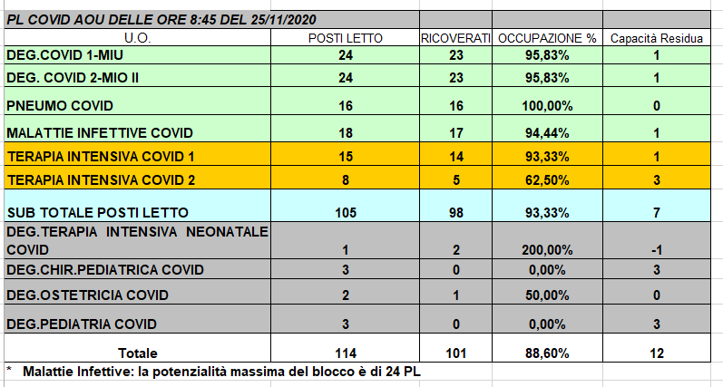

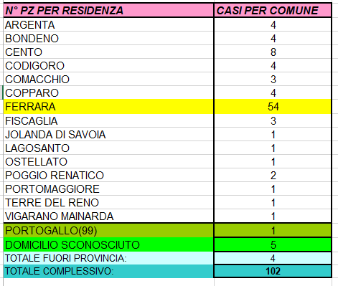

* La dotazione dei posti letto destinati a pazienti Covid dell’Ospedale di Cona, nel caso di necessità, può essere aumentata fino a 212 (di cui 28 per le Terapie Intensive) come previsto dal Piano Provinciale realizzato in collaborazione con l’Azienda Usl.

SITUAZIONE POSTI LETTO
OSPEDALE DEL DELTA

SITUAZIONE POSTI LETTO COVID
OSPEDALE DEL DELTA (aggiornamento AD OGGI, ore 08.00) *

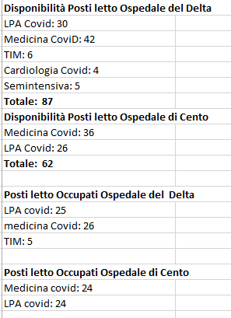

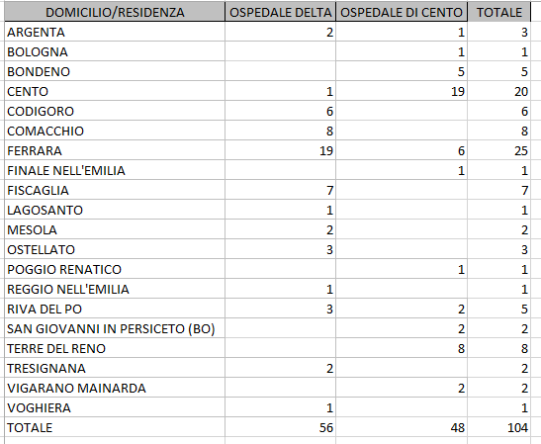

* La dotazione dei posti letto destinati a pazienti Covid da parte dell’Azienda Usl di Ferrara, nel caso di necessità, può essere aumentata fino a 182 (di cui 90 all’ospedale di Cento e 22 all’ospedale del Delta), comprensivi di 26 posti fra Terapie Intensive e Sub Intensive con un possibile aumento di ulteriore 10 posti in Terapia Intensiva.

3. TAMPONI SUI CITTADINI
REFERTATI NELLE ULTIME 24 ORE
1
ESITI TAMPONI REFERTATI
NELLE ULTIME 24 ORE
 | POSITIVI | NEGATIVI
Argenta | 9 | 22
Bondeno | 5 | 18
Cento | 24 | 44
Codigoro | 4 | 8
Comacchio | 9 | 4
Copparo | 7 | 18
Ferrara | 52 | 281
Fiscaglia | 2 | 13
Goro | 2
Jolanda Di Savoia |  | 4
Lagosanto | 9 | 5
Masi Torello | 1 | 2
Mesola | 1 | 8
Ostellato | 2 | 9
Poggio Renatico | 7 | 29
Portomaggiore | 1 | 33
Riva Del Po | 3 | 4
Terre Del Reno | 10 | 41
Tresignana | 6 | 11
Vigarano Mainarda | 3 | 9
Voghiera | 1 | 9
Fuori provincia | 5
TOTALI | 163 | 572

TOTALI ESITO TAMPONI POSITIVI ARRIVATI NELLE ULTIME 24 ORE:
163

Età media è di 45,7 anni
21 casi provenienti da focolai e 142 da casi sporadici
1 casi importati dall’estero, 0 da altra regione

Di questi 135 asintomatici (40 individuati con il sistema del contact-tracing, 1 da screening sierologico, 6 attraverso screening su specifiche categorie d’interesse, 2 con un test pre ricovero, 86 non noto) e 28 sintomatici.

* !!Prestare attenzione!! Questo dato non comprende il numero di persone “positive” o sospette che, nelle ultime 24 ore, sono state ricoverate in ospedale e neppure quelle positive al proprio domicilio (TABELLA 2).
Il dato non è confrontabile con la TABELLA 2 in quanto i risultati dei tamponi potrebbero essere arrivati in tempi diversi e non necessariamente nella data esaminata.

Dati forniti dal Dipartimento di Sanità Pubblica dell’Usl di Ferrara.

TOTALE TAMPONI REFERTATI
DAL LABORATORIO UNICO PROVINCIALE DELL’OSPEDALE DI CONA
(dati relativi a ieri)

Per numero totale si deve intendere la somma di tutti i tamponi arrivati a Cona a qualsiasi titolo e per qualsiasi esigenza clinica, preventiva o epidemiologica. Quindi questo numero comprenderà gli interni ricoverati, i pronto soccorsi, i pre operatori, i dipendenti (sia AOSP che AUSL), più tutta l'area territoriale (igiene pubblica, drive through, scuole, CRA, USCA, operatori di case di cura ecc.). In questo numero sono compresi anche i tamponi di controllo eseguiti sulle persone già positive. I tamponi vengono analizzati h.24

Tamponi refertati: 1397

Dati forniti dal Laboratorio Provinciale dell’Ospedale di Cona di Ferrara.

TOTALE CASI POSITIVI
DALL’INIZIO DELLA PANDEMIA
E FINO ALLA DATA ODIERNA
IN PROVINCIA DI FERRARA

n. 5532
di cui 196 residenti fuori provincia

4. PERSONE ENTRATE IN
ISOLAMENTO DOMICILIARE NELLE ULTIME 24 ORE
Persone che sono state a contatto con una persona COVID positiva (o che rientrano dall’estero) ma non hanno ancora fatto il tampone e non hanno sintomi.

 | ISOLAMENTO DOMICILIARE
Argenta | 2
Bondeno | 48
Cento | 26
Codigoro | 8
Comacchio | 7
Copparo | 1
Ferrara | 68
Fiscaglia
Goro | 5
Jolanda Di Savoia
Lagosanto | 11
Masi Torello
Mesola
Ostellato
Poggio Renatico | 4
Portomaggiore | 5
Riva Del Po | 1
Terre Del Reno | 7
Tresignana | 10
Vigarano Mainarda | 14
Voghiera | 11
TOTALI | 228

Dati forniti dal Dipartimento di Sanità Pubblica dell’Usl di Ferrara.

5. PERSONE ENTRATE IN
SORVEGLIANZA TELEFONICA NELLE ULTIME 24 ORE
Persone che hanno avuto un “contatto di un contatto”, asintomatici, monitorate dal Dipartimento di Sanità Pubblica Usl, tutti i giorni per 14 giorni, con una telefonata quotidiana al fine di sincerarsi sulle loro condizioni di salute.

SORVEGLIANZA
TELEFONICA
Argenta
Bondeno | 1
Cento
Codigoro
Comacchio
Copparo
Ferrara
Fiscaglia
Goro
Jolanda Di Savoia
Lagosanto
Masi Torello
Mesola
Ostellato
Poggio Renatico
Portomaggiore
Riva Del Po
Terre Del Reno
Tresignana
Vigarano Mainarda
Voghiera
TOTALI | 1

Dati forniti dal Dipartimento di Sanità Pubblica dell’Usl di Ferrara.

6. PERSONE USCITE
DALL’ISOLAMENTO DOMICILIARE O DALLA
SORVEGLIANZA TELEFONICA
NELLE ULTIME 24 ORE

CONCLUSIONE
SORVEGLIANZA
ISOLAMENTO
Argenta | 11
Bondeno | 14
Cento | 87
Codigoro | 7
Comacchio | 26
Copparo | 9
Ferrara | 191
Fiscaglia | 15
Goro | 18
Jolanda Di Savoia
Lagosanto | 9
Masi Torello | 1
Mesola | 3
Ostellato | 2
Poggio Renatico | 49
Portomaggiore | 3
Riva Del Po | 3
Terre Del Reno | 13
Tresignana | 2
Vigarano Mainarda | 17
Voghiera | 2
TOTALI | 482

Dati forniti dal Dipartimento di Sanità Pubblica dell’Usl di Ferrara.

7. PERSONE DIMESSE/GUARITE
DALL’OSPEDALE DI CONA
(dati relativi a ieri)

DONNA | 1988 | FERRARA | 24/11/2020
DONNA | 1952 | COPPARO | 24/11/2020

OSPEDALE DI CONA
Complessivamente sono 424 le persone che, a partire dal 14 marzo 2020 e fino a ieri, sono state dimesse dall’Ospedale di Cona. Di queste, 2 nella giornata di ieri.

STORICO DIMESSI/GUARITI OSPEDALE DI CONA

 | OSPEDALE CONA
Argenta | 22
Bondeno | 13
Cento | 31
Codigoro | 11
Comacchio | 13
Copparo | 15
Ferrara | 214
Fiscaglia | 11
Goro | 1
Jolanda di S. | 6
Lagosanto
Masi Torello | 3
Mesola | 1
Ostellato | 1
Poggio R. | 7
Portomaggiore | 8
Riva Del Po | 5
Terre del Reno | 6
Tresignana | 3
Vigarano M. | 13
Voghiera | 2
Fuori provincia | 38
TOTALI | 424

Dati forniti dalla Direzione Medica dell’Ospedale di Cona di Ferrara.
PAZIENTI TRASFERITI
DALL’OSPEDALE DI CONA
(dati relativi a ieri)

--
Per “paziente trasferito” si intende un paziente precedente ricoverato all’ospedale di Cona in un reparto Covid+ e trasferito: in un reparto Covid free dell’ospedale di Cona; in un
reparto Covid+ o Covid Free di un altro ospedale del territorio; al proprio domicilio
o struttura residenziale (se ancora positivo).
Gli altri pazienti si intendo guariti e sono riportati nella tabella precedente.

Dati forniti dalla Direzione Medica dell’Ospedale di Cona di Ferrara.

PERSONE CLINICAMENTE GUARITE
Pazienti che, da Covid+, hanno avuto
il tampone negativo
secondo le disposizioni del Ministero

PERSONE GUARITE
alla data di ieri
Argenta | 10
Bondeno | 3
Cento | 13
Codigoro | 2
Comacchio | 3
Copparo
Ferrara | 40
Fiscaglia | 2
Goro
Jolanda Di Savoia
Lagosanto | 3
Masi Torello
Mesola
Ostellato
Poggio Renatico | 3
Portomaggiore | 3
Riva Del Po | 1
Terre Del Reno | 3
Tresignana | 5
Vigarano Mainarda | 2
Voghiera
TOTALE FERRARA | 94

Dati forniti dal Dipartimento di Sanità Pubblica dell’Usl di Ferrara.
8. RIEPILOGO DEI TEST RAPIDI E TAMPONI
ESEGUITI SUGLI OPERATORI DELL'AZIENDA USL
E DELLE CASE RESIDENZE PER ANZIANI (CRA)
DELLA PROVINCIA DI FERRARA

I dati aggiornati al 18 novembre 2020 sono consultabili sul sito dell’Azienda Usl di Ferrara a questo link:

https://www.ausl.fe.it/test-rapidi-e-tamponi-eseguiti-sugli-operatori-dellazienda-usl-e-delle-case-residenza-anziani-cra

Dati forniti dal dott. Nardini, Direttore Servizio Prevenzione e Protezione

9. SITUAZIONE MONITORAGGIO PERSONALE
DIPENDENTE A MEZZO DI TAMPONE
E DI TEST SIEROLOGICO
NASO-OROFARINGEO OSPEDALE DI CONA
Totale casi positivi fra i dipendenti S. ANNA (dato storico): 75
Questi dati si riferiscono ai tamponi e ai “test rapidi” eseguiti dall’Azienda Ospedaliero – Universitaria di Ferrara sui dipendenti. Di seguito gli aggiornamenti di oggi. Tutte le tabelle contengono anche i dati storici aggiornati.

Tamponi eseguiti sui dipendenti OSPFE alla data DI OGGI + STORICO
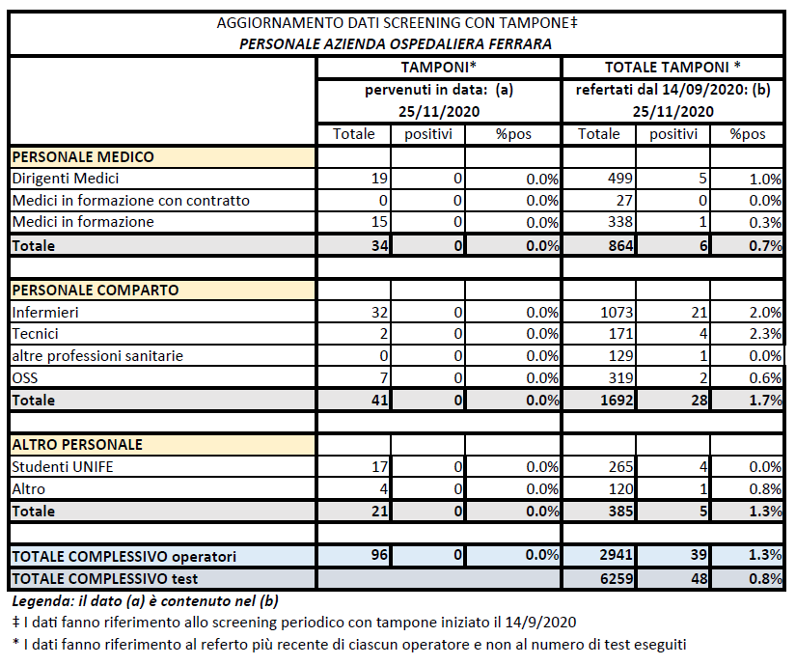

Sono stati refertati 96 tamponi, tutti negativi.

Attualmente 39 dipendenti risultano positivi.
IN TUTTO SONO 75 i dipendenti di Cona fino ad ora risultati positivi dall’inizio della pandemia.

Dati forniti dalla Direzione Medica dell’Ospedale di Cona.

Test sierologici eseguiti sui dipendenti OSPFE alla data del DI OGGI + STORICO

